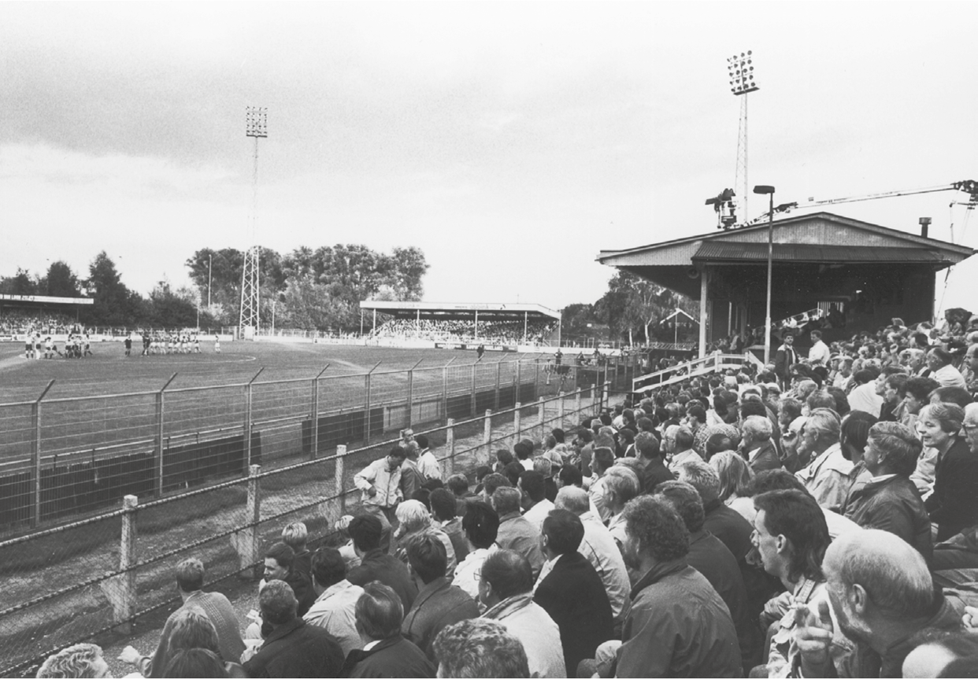
opgericht 3 mei 1903

Word Vriend(in) van AVC Heracles!
Uitnodiging om een bijdrage te leveren aan de vrienden van AVC Heracles
Beste sportvriend,
AVC Heracles is volop in beweging. De afgelopen jaren heeft de club niet stilgestaan. Zo zijn er nieuwe kleedkamers gebouwd, is er een nieuw kunstgrasveld gekomen en worden er in de toekomst nieuwe parkeerplekken gebouwd. De sponsorcommissie wil hier in de toekomst aan blijven bijdragen.

Doelstelling van onze sponsorcommissie is: Bijdragen aan activiteiten voor iedereen binnen de voetbalvereniging AVC Heracles waar dat kan of nodig is.

Om dit te kunnen realiseren vragen we u om daarom ‘vriend van AVC Heracles’ te worden. Met een bijdrage van 25 euro per seizoen kunt u als elftal, individu, vrijwilliger, sponsor de club steunen. U krijgt hiervoor een eervolle vermelding op ons bord. Een inbreng van € 2,- per ouder(kind) kan al een vermelding op het bord opleveren!
Wij hopen daarom op jullie inzet en nemen aan dat we een groot aantal “vrienden” erbij krijgen !! Groeten,
Sponsorcommissie AVC Heracles
06-23953824

Naam: Adres: Postcode & plaats: Telefoon: E-mail: Naam op uw bordje
(max. 32 karakters):

Het jaar loopt van 1 juni t/m 31 mei. Opzeggen dient schriftelijk te gebeuren voor 30 april van het volgende jaar op onderstaand adres t.a.v. de sponsorcommissie. Zonder schriftelijke opzegging wordt het contract stilzwijgend verlengd.

Secretariaat Postbus 248, 7600 AE Almelo | Bezoekadres Verlengde Sportlaan 1, 7607 ZM Almelo | Clubgebouw De Kicker 0546-851305
Internet: www.avcheracles.nl | E-mail: hoofdbestuur@avcheracles.nl | IBAN NL51ABNA0644767081 | KvK 40074080 | BTW NL002554306b01

